DA REPUBBLICA
Via Sarpi, un tetto di cristallo
per la 'galleria' di Chinatown

Un pool di architetti al lavoro per dare un tetto al cuore della Chinatown milanese: una strada sulla quale si affacciano 180 negozi e che avrà anche il suo 'Oriental mall', uno shopping center con capitale cinese
di LAURA ASNAGHI
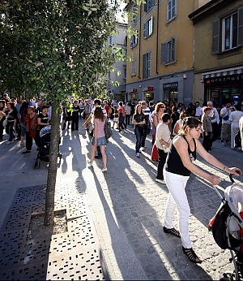
Un tetto di cristallo per via Paolo Sarpi. È il progetto di cui si parla in questi giorni nei negozi lungo la strada, da sempre cuore pulsante della Chinatown di Milano. Il progetto è ambizioso e prevede la creazione di una “gallery” trasparente, con tetto apribile, lungo tutta la via. Il tutto con spese a carico di uno sponsor, per ora “top secret”. Tra i promotori del piano c’è Giovanni Berni, rappresentante dell’associazione “Sarpi doc”, che gestisce una storica panetteria, all’angolo con via Lomazzo. «L’obiettivo non è riqualificare solo la strada e darle una veste commerciale più in sintonia con l’Expo — spiega — ma si tratta di rilanciare tutta la zona che diventerà, nel giro di breve tempo, un polo strategico».
Berni ricorda che intorno a Paolo Sarpi graviteranno, tra gli altri, il nuovo palazzo Feltrinelli, gli atelier della moda di via Ceresio, da Dsquared (già funzionante) a quello di Neil Barrett (in costruzione). E sempre in zona ci saranno tutte le nuove costruzioni a ridosso della fermata del metrò al Monumentale. «Tutto questo è destinato a dare impulso al quartiere, ma per essere un vero polo di attrazione, dobbiamo attrezzarci — spiega Berni — Il progetto preliminare della galleria di vetro è allo studio e a fine agosto, se ne potrà parlare con le carte alla mano».
Sulla riqualificazione della zona Sarpi è stato istituito un tavolo al quale siedono

sia i rappresentanti di zona Centro sia quelli di zona 8. «Sappiamo di questo progetto e siamo interessati — spiega Fabio Arrigoni, il presidente del Consiglio di zona 1 — È un piano complesso che coinvolge il Comune, commercianti, la comunità cinese e i residenti. Per la prima volta a Milano si parla di una strada che vuole diventare anche galleria. Il piano è ambizioso, lo valuteremo con cura».
Un pool di architetti è all’opera e dovrà tracciare una gallery «che non sia troppo invasiva e armonizzi con l’estetica della strada», una via sulla quale si affacciano 180 negozi, di cui molti cinesi con vendita all’ingrosso, e che nel giro di poco tempo avrà anche il primo “Oriental mall”, un nuovo shopping center creato con capitale cinese. Dopo le vacanze il progetto preliminare della galleria di cristallo sarà visibile e a settembre si aprirà il confronto tra le parti.
(23 luglio 2013)

